Утвержден и введен в действие
Постановлением Госстандарта СССР
от 23 февраля 1982 г. N 789

ГОСУДАРСТВЕННЫЙ СТАНДАРТ СОЮЗА ССР

СИСТЕМА СТАНДАРТОВ БЕЗОПАСНОСТИ ТРУДА

КОСТЮМЫ МУЖСКИЕ ДЛЯ ЗАЩИТЫ ОТ НЕФТИ И НЕФТЕПРОДУКТОВ

ТЕХНИЧЕСКИЕ УСЛОВИЯ

Occupational safety standards system.
Men's overalls for oil and oil products protection.
Specifications

ГОСТ 12.4.111-82

(в ред. Изменения N 1, утв. в марте 1987 г.)

Группа Т58

ОКП 85 7211

Срок действия
с 1 января 1983 года
до 1 января 1993 года

ИНФОРМАЦИОННЫЕ ДАННЫЕ

1. Разработан и внесен Министерством легкой промышленности СССР.
Исполнители: З.С. Чубарова, к.т.н.; Н.Н. Филатова, к.т.н.; Э.К. Амирова, к.т.н.; С.А. Этко.
2. Утвержден и введен в действие Постановлением Государственного комитета СССР по стандартам от 23.02.1982 г. N 789.
3. Взамен ГОСТ 9755-72; ГОСТ 9351-71.
4. Ссылочные нормативно-технические документы

────────────────────────────────────────┬─────────────────────────
Обозначение НТД, на который дана ссылка │ Номер пункта, подпункта
────────────────────────────────────────┼─────────────────────────
ГОСТ 12.4.115-82 │ 4.1
ГОСТ 12.4.116-82 │ 2.4.1
ГОСТ 12.4.031-84 │ 2.4.2
ГОСТ 4103-82 │ 3.2
ГОСТ 6309-80 │ 2.2.1
ГОСТ 7297-75 │ 2.2.1
ГОСТ 10581-82 │ 4.1; 4.4
ГОСТ 11209-85 │ 2.2.1

КонсультантПлюс: примечание.
Взамен ГОСТ 14192-77 Постановлением Госстроя РФ от 18.06.1997
N 219 с 1 января 1998 года введен в действие ГОСТ 14192-96.

ГОСТ 14192-77 │ 4.6
ГОСТ 19159-85 │ 4.2
ГОСТ 23948-80 │ 3.1
ОСТ 17-192-81 │ 2.2.1
ОСТ 17-257-84 │ 2.2.1
ОСТ 17-582-76 │ 2.2.1
ОСТ 17-699-83 │ 2.2.1
ОСТ 17-921-82 │ 2.2.1
ТУ 17-21-114-76 │ 2.2.1
ТУ 17-21-201-77 │ 2.2.1
ТУ 17-21-504-84 │ 2.2.1
ТУ 17 РСФСР 49-9758-80 │ 2.2.1
ТУ 17 РСФСР 60-9764-80 │ 2.2.1
ТУ 17 БССР 05-1475-81 │ 2.2.1
ТУ 17 РСФСР 62-11045-85 │ 2.2.1
ТУ 17 РСФСР 62-8355-78 │ 2.2.1
ТУ 63-5999-78 │ 2.2.1
ТУ 17 РСФСР 6808-74 │ 2.2.1

5. Срок действия продлен до 01.01.1993 Постановлением Госстандарта СССР от 26.03.1987 N 968.
6. Переиздание (октябрь 1987 г.) с Изменением N 1, утвержденным в марте 1987 г. (ИУС 7-87).

Настоящий стандарт распространяется на мужские костюмы, состоящие из куртки и брюк, предназначенные в качестве спецодежды для защиты от сырой нефти и ее продуктов.

1. ТИПЫ И ОСНОВНЫЕ РАЗМЕРЫ

1.1. Костюмы (черт. 1) должны изготовляться двух типов:
А - для защиты от производственных загрязнений нефтепродуктами;
Б - для защиты от сырой нефти, продуктов легкой и тяжелой фракций нефти, масел и жиров.

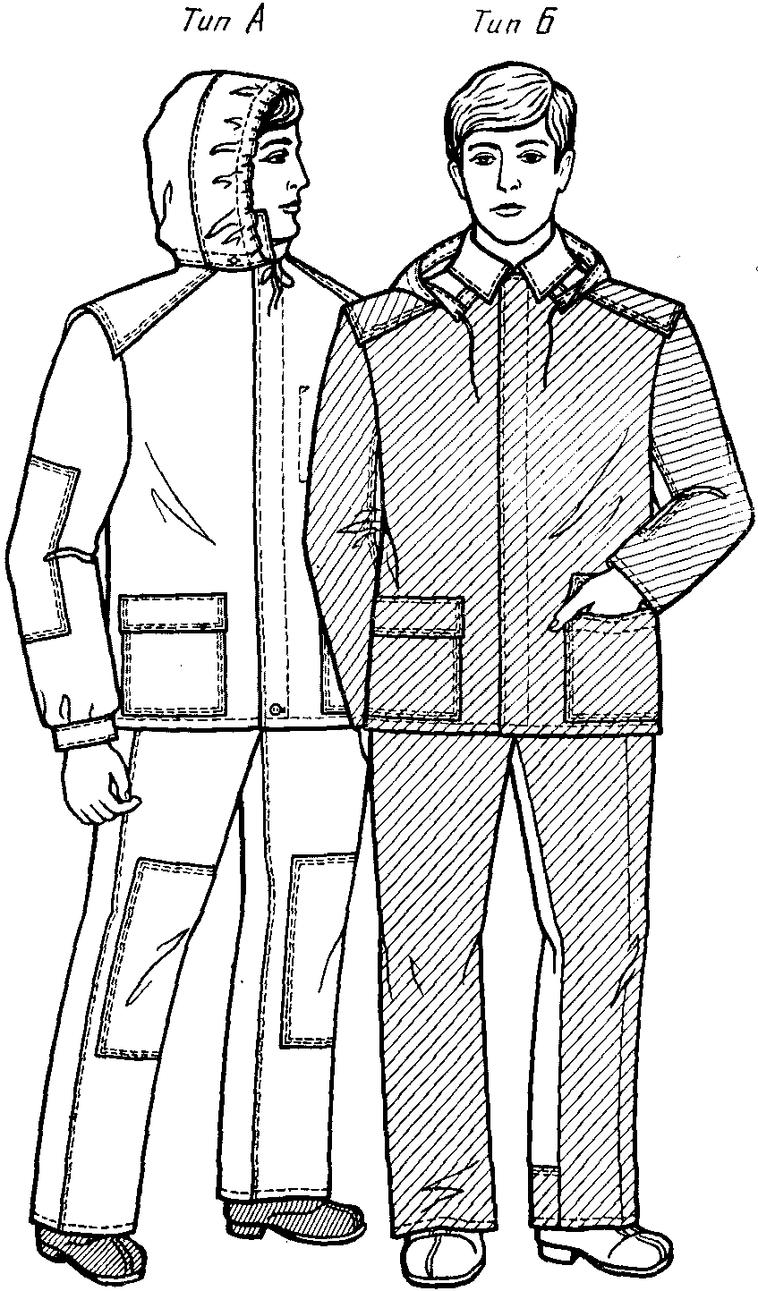

Черт. 1

1.2. Размеры курток и брюк по росту и обхвату груди типовой фигуры человека должны соответствовать указанным в табл. 1 и 2.

Таблица 1

см
──────────────────────────────────────────────────────────────────
Размер
──────────────────────────────────┬───────────────────────────────
рост типовой фигуры человека │ интервал роста человека
──────────────────────────────────┼───────────────────────────────
158, 164 │ От 155,0 до 166,9
170, 176 │ Св. 167,0 " 178,9
182, 188 │ " 179,0 " 191,0

Таблица 2

см
──────────────────────────────────────────────────────────────────
Размер
──────────────────────────────────┬───────────────────────────────
обхват груди типовой фигуры │ интервал обхвата груди
человека │ человека
──────────────────────────────────┼───────────────────────────────
88, 92 │ От 86,0 до 93,9
96, 100 │ Св. 94,0 " 101,9
104, 108 │ " 102,0 " 109,9
112, 116 │ " 110,0 " 117,9
120, 124 │ " 118,0 " 126,0

Примечание. Костюмы размеров меньше (88, 92) см по обхвату груди и (158, 164) см по росту и свыше (120, 124) см по обхвату груди и (182, 188) см по росту изготовляют по требованию потребителя.
(Измененная редакция, Изм. N 1).

1.3. Измерения готовых костюмов типов А и Б должны соответствовать указанным в табл. 3 и на черт. 2 - 6.

Таблица 3

см
────┬──────────────┬────────┬─────────────────────────────┬───────
Но- │ Наименование │ Рост │ Обхват груди типовой фигуры │Допус-
мер │ измерения │типовой │ человека │каемое
из- │ │ фигуры │ │откло-
ме- │ │человека│ │нение
ре- │ │ ├─────┬─────┬─────┬─────┬─────┤
ния │ │ │ 88, │ 96, │104, │112, │120, │
на │ │ │ 92 │ 100 │ 108 │ 116 │ 124 │
чер-│ │ │ │ │ │ │ │
теже│ │ │ │ │ │ │ │
────┴──────────────┴────────┴─────┴─────┴─────┴─────┴─────┴───────
Куртка (черт. 2 - 4)

1 │ Длина спинки │158, 164│ 73,0│ 73,0│ 73,0│ 73,0│ 73,0│+/- 1,0
│ │170, 176│ 76,0│ 76,0│ 76,0│ 76,0│ 76,0│
│ │182, 188│ 79,0│ 79,0│ 79,0│ 79,0│ 79,0│
2 │ Ширина спинки│ - │ 44,4│ 47,2│ 50,0│ 52,8│ 55,6│+/- 1,0
3 │ Длина полочки│158, 164│ 64,7│ 65,1│ 65,5│ 65,9│ 66,3│+/- 1,0
│по борту │170, 176│ 67,7│ 68,1│ 68,5│ 68,9│ 69,3│
│ │182, 188│ 70,7│ 71,1│ 71,5│ 71,9│ 72,3│
4 │ Ширина │ - │ 24,1│ 25,3│ 26,5│ 27,7│ 28,9│+/- 0,5
│полочки │ │ │ │ │ │ │
5 │ Ширина куртки│ - │ 58,0│ 62,0│ 66,0│ 70,0│ 74,0│+/- 1,0
│на уровне │ │ │ │ │ │ │
│глубины проймы│ │ │ │ │ │ │
6 │ Ширина куртки│ │ │ │ │ │ │
│внизу: │ │ │ │ │ │ │
│ тип А │ - │ 53,0│ 57,0│ 61,0│ 65,0│ 69,0│+/- 1,0
│ тип Б │ - │ 56,0│ 60,0│ 64,0│ 68,0│ 72,0│+/- 1,0
7 │ Длина рукава │158, 164│ 59,0│ 59,0│ 59,0│ 59,0│ 59,0│+/- 1,0
│ │170, 176│ 62,0│ 62,0│ 62,0│ 62,0│ 62,0│
│ │182, 188│ 65,0│ 65,0│ 65,0│ 65,0│ 65,0│
8 │ Ширина рукава│ - │ 22,9│ 24,5│ 26,1│ 27,7│ 29,3│+/- 0,5
│вверху │ │ │ │ │ │ │
9 │ Ширина рукава│ │ │ │ │ │ │
│внизу: │ │ │ │ │ │ │
│ тип А - по │ - │ 12,8│ 13,6│ 14,4│ 15,2│ 16,0│+/- 0,5
│расстегнутой │ │ │ │ │ │ │
│вдвое сложен- │ │ │ │ │ │ │
│ной манжете │ │ │ │ │ │ │
│ тип Б │ - │ 15,2│ 16,0│ 16,8│ 17,6│ 18,4│
10 │ Длина │ - │ 44,0│ 46,0│ 48,0│ 50,0│ 52,0│+/- 0,5
│воротника │ │ │ │ │ │ │
11 │ Длина кокетки│ - │ 23,5│ 24,0│ 24,5│ 25,0│ 25,5│+/- 0,5
│посередине │ │ │ │ │ │ │
│(тип Б) │ │ │ │ │ │ │
12 │ Длина лице- │ - │ 40,0│ 40,0│ 40,0│ 40,0│ 40,0│+/- 0,5
│вого выреза │ │ │ │ │ │ │
│капюшона │ │ │ │ │ │ │
13 │ Ширина капю- │ - │ 40,0│ 42,0│ 44,0│ 46,0│ 48,0│+/- 0,5
│шона по линии │ │ │ │ │ │ │
│горловины │ │ │ │ │ │ │

Брюки (черт. 5 - 6)

1 │ Длина по │158, 164│ 97,0│ 97,0│ 97,0│ 97,0│ 97,0│+/- 1,0
│боковому шву │170, 176│103,0│103,0│103,0│103,0│103,0│
│ │182, 188│109,0│109,0│109,0│109,0│109,0│
2 │ Длина по │158, 164│ 73,2│ 72,2│ 71,2│ 70,2│ 69,2│+/- 1,0
│шаговому шву │170, 176│ 77,7│ 76,7│ 75,7│ 74,7│ 73,7│
│ │182, 188│ 82,2│ 81,2│ 80,2│ 79,2│ 78,2│
3 │ Ширина на │ - │ 34,2│ 36,4│ 38,6│ 40,8│ 43,0│+/- 0,5
│уровне │ │ │ │ │ │ │
│среднего шва │ │ │ │ │ │ │
4 │ Ширина внизу │ - │ 22,0│ 23,0│ 24,0│ 25,0│ 26,0│+/- 0,5
5 │ Длина левой │ - │ 39,0│ 45,0│ 51,0│ 57,0│ 63,0│+/- 0,5
│половины пояса│ │ │ │ │ │ │
│(правая │ │ │ │ │ │ │
│половина пояса│ │ │ │ │ │ │
│длиннее на ве-│ │ │ │ │ │ │
│личину ширины │ │ │ │ │ │ │
│откоска) │ │ │ │ │ │ │

Примечания. 1. По требованию потребителя и по согласованию с ЦК соответствующего профсоюза измерения куртки 1, 3, 6, 9, 11, 12 и измерение брюк 4 допускается изменять.
2. Измерение куртки 5 допускается изменять, если конструкция куртки предусматривается со смещенной бортовой застежкой или асимметричной застежкой с шириной полузаноса не более 6,0 см.
3. Усилительные плечевые накладки куртки должны выходить за шов втачивания рукава на 1,0 - 1,5 см, ширина накладок по линии проймы - 15,0 - 17,0 см.
4. Ширина усилительных накладок задних половинок брюк - 15,0 - 20,0 см.

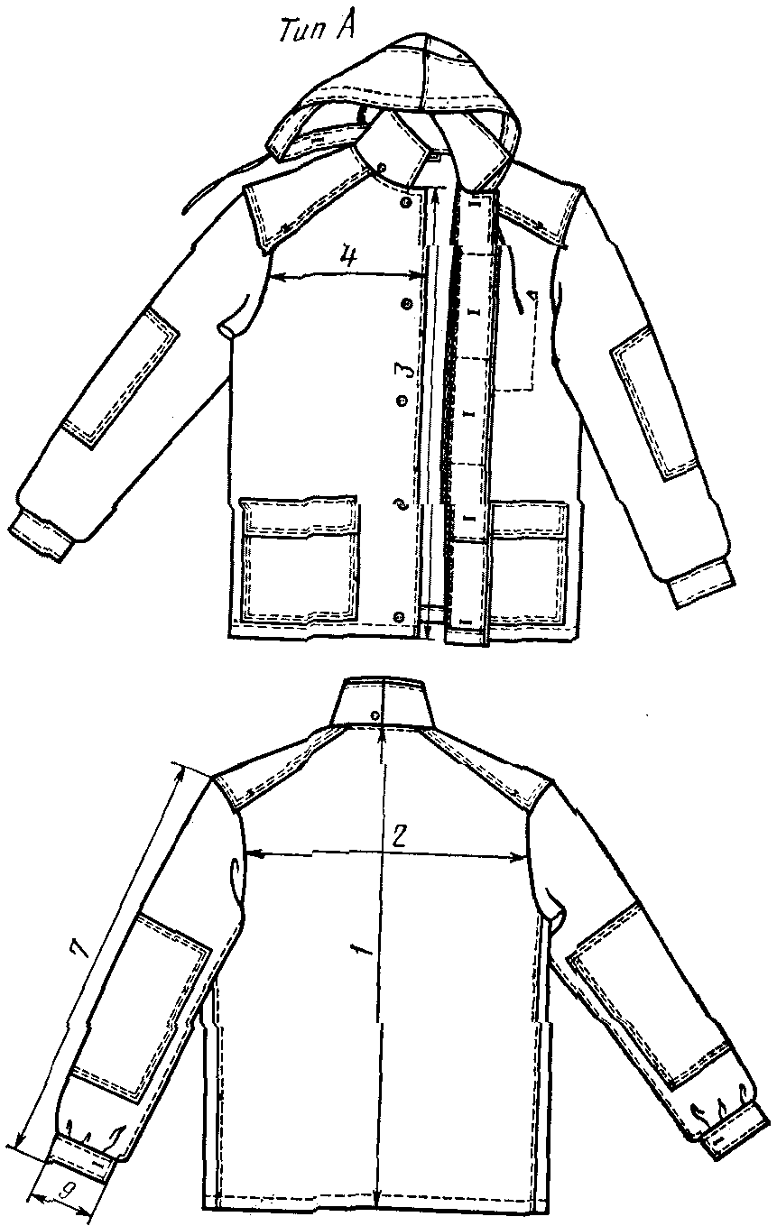

Черт. 2

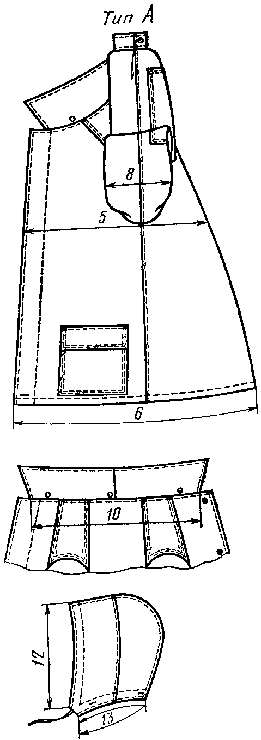

Черт. 3

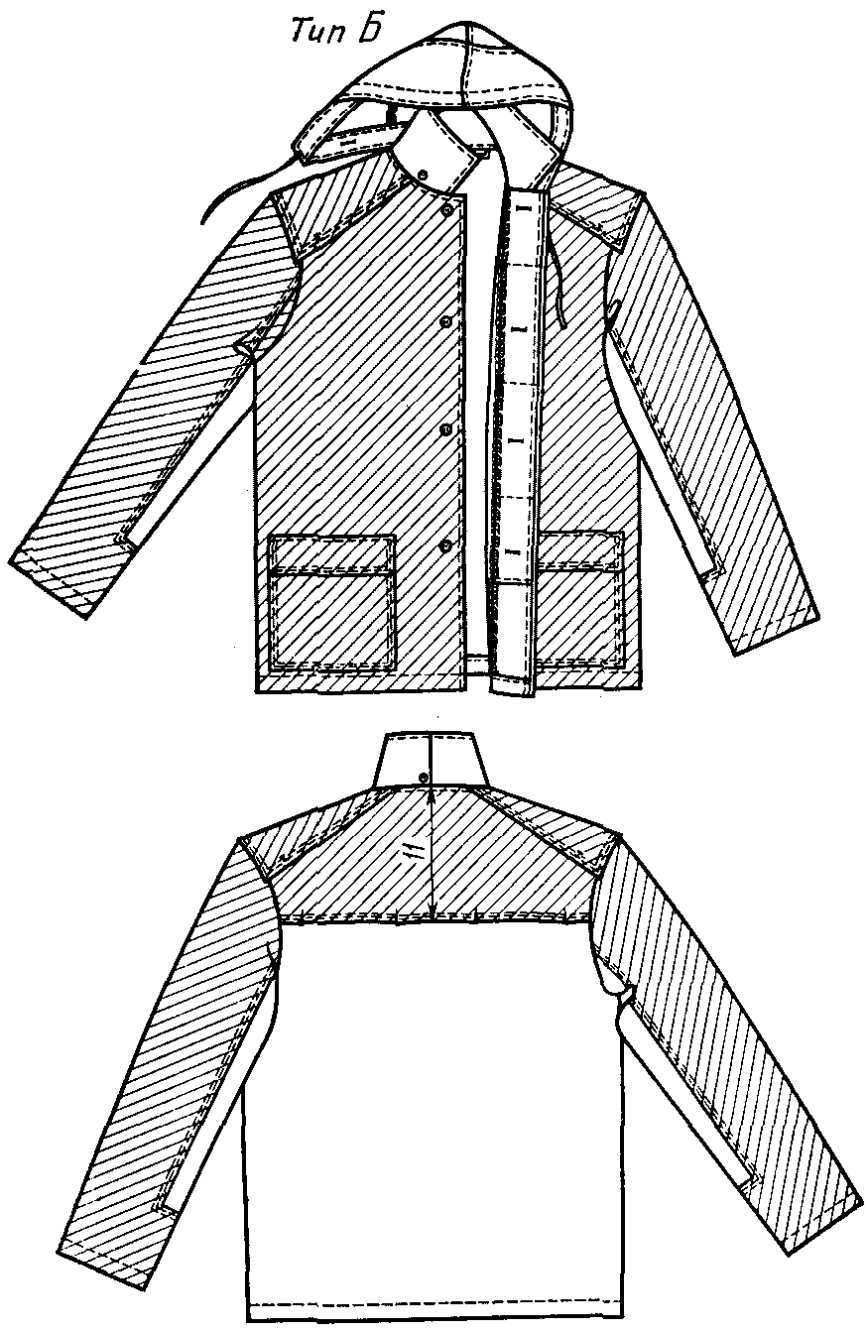

Черт. 4

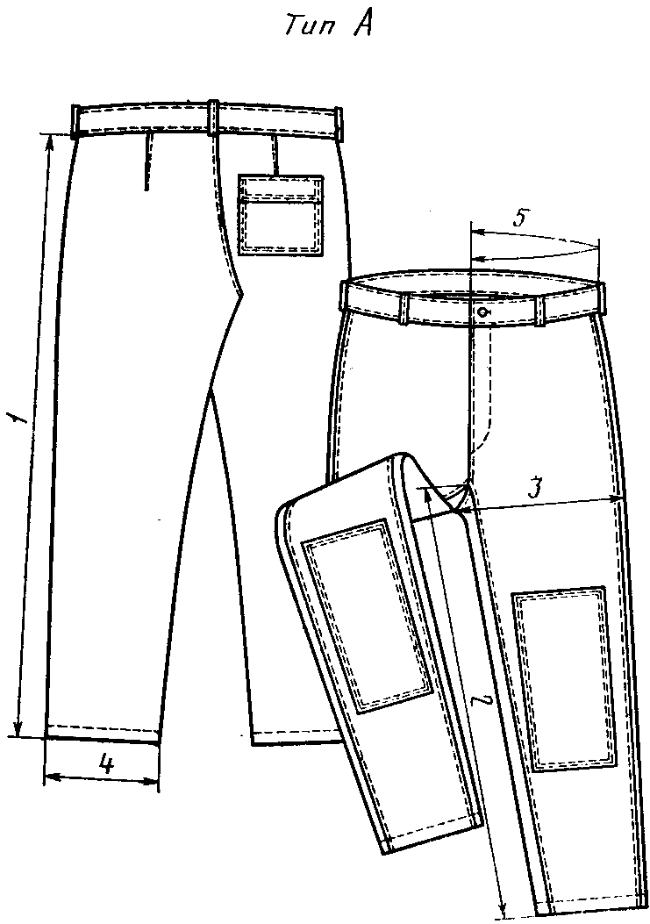

Черт. 5

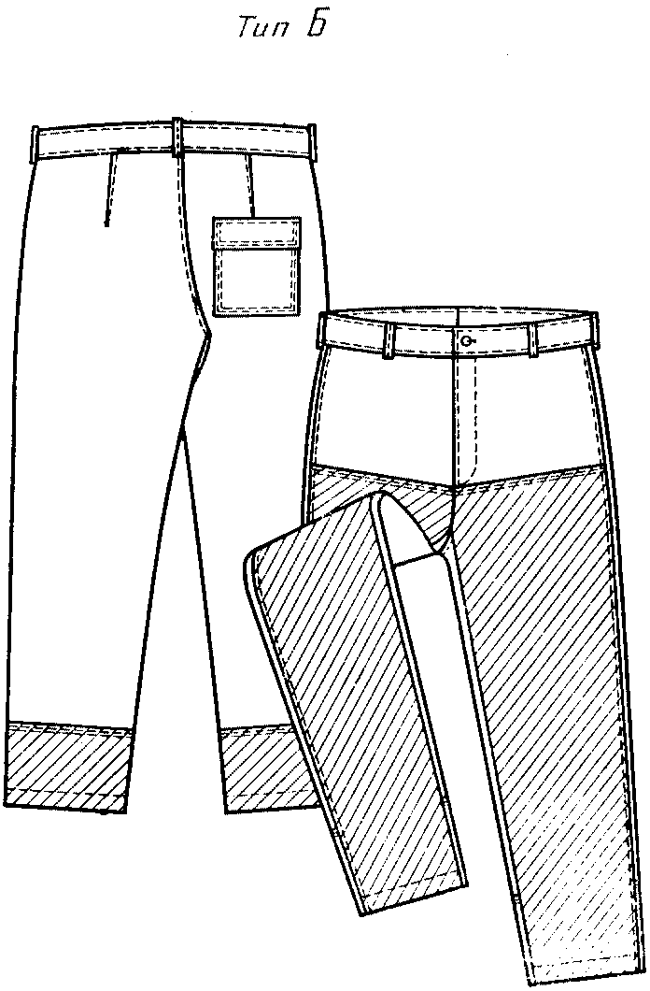

Черт. 6

2. ТЕХНИЧЕСКИЕ ТРЕБОВАНИЯ

2.1. Костюмы должны быть изготовлены в соответствии с требованиями настоящего стандарта, техническим описанием и образцом, утвержденным в установленном порядке.
2.2. Материалы
2.2.1. Костюмы должны изготовляться из материалов, указанных в табл. 4.

Таблица 4

───────────────────────┬───────────────────────┬──────────────────
Наименование материала │Нормативно-техническая │ Назначение
│ документация │ материала
───────────────────────┼───────────────────────┼──────────────────
1. Ткань с капроновым │ГОСТ 11209-85 │ Для изготовления
волокном гладкокрашеная│ │костюмов типов А
с отделкой ВО N 3 │ │и Б
2. Полотно плащевое │ГОСТ 7297-75 │ То же
и палаточное гладко- │ТУ 17 РСФСР 60-9764-80 │
крашеное с отделкой │ТУ 17 РСФСР 49-9758-80 │
3. Ткань хлопко- │ГОСТ 11209-85 │ Для изготовления
полиэфирная меланжевая │ │костюмов типа А
"Горизонт" с отделкой │ │
КОМП N 25 │ │
4. Ткань полиэфирно- │ТУ 17 РСФСР 6808-74 │ То же
вискозная с │ │
маслонефтеводозащитной │ │
пропиткой для │ │
спецодежды, арт. 86020 │ │
5. Ткань вискозно- │ТУ 17 РСФСР 62-8355-78 │ "
полиэфирная с │ │
масловодоотталкивающи- │ │
ми свойствами для │ │
спецодежды, арт. 86037 │ │
6. Ткань вискозно- │ТУ 17 РСФСР 62-11045-85│ "
полиэфирная с │ │
масловодоотталкивающей │ │
отделкой для │ │
спецодежды, арт. 86067,│ │
86074 │ │
7. Эластоискожа-Т │ТУ 17-21-201-77 │ Для полочек,
маслобензостойкая │ │кокетки спинки,
│ │капюшона, плече-
│ │вых накладок,
│ │внешних накладных
│ │карманов и
│ │клапанов куртки,
│ │накладок рукавов,
│ │передних полови-
│ │нок и нижних
│ │частей задних
│ │половинок брюк
│ │костюмов типа Б
8. Эластоискожа-П │ТУ 17-21-504-84 │ То же
нефтестойкая │ │
антистатическая │ │
9. Винилискожа-Т │ТУ 17-21-114-76 │ "
одежная водостойкая │ │
"Шторм" │ │
10. Тесьма шириной │ОСТ 17-582-76 │ Для стягивания
11 - 15 мм темного │ │капюшона по
цвета │ │лицевому вырезу
11. Нитки армированные│ОСТ 17-921-82 │ Для изготовления
швейные │ │костюмов
R 45,0 текс (44ЛХ) │ │
н │ │
R 69,5 текс (65ЛХ) │ │
н │ │
12. Нитки капроновые │ТУ 63-5999-78 │ Для изготовления
швейные │ │костюмов
R 50,0 текс (50К) │ │
н │ │
13. Нитки лавсановые │ОСТ 17-257-84 │ То же
швейные │ │
R 62,0 текс (55Л) │ │
н │ │
R 37,5 текс (33Л) │ │
н │ │
14. Нитки хлопчато- │ГОСТ 6309-80 │ Для изготовления
бумажные швейные │ │костюмов и
16,5 текс x 3 │ │обметывания
R 50,0 текс (40/3) │ │срезов
н │ │
21,0 текс x 3 │ │
R 63,6 текс (30/3) │ │
н │ │
11,0 текс x 3 x 2 │ │
R 68,6 текс (30/6) │ │
н │ │
15. Пуговицы │ОСТ 17-699-83 │ Для застегивания
пластмассовые │ │куртки, манжет
диаметром: │ │рукавов, пояса
20 - 25 мм │ │брюк
14 - 17 мм │ │ Для пристегива-
│ │ния капюшона,
│ │застегивания
│ │пояса и гульфика
│ │брюк
16. Блочки диаметром │ОСТ 17-192-81 │ Для вентиляцион-
3 - 4 мм │ │ных отверстий

Примечания. 1. По согласованию изготовителя с потребителем и ЦК соответствующего профсоюза допускается применять другие материалы, по качеству не ниже указанных в табл. 4, в том числе и другого волокнистого состава.
2. Пластмассовые пуговицы, применяемые при изготовлении костюмов, должны быть устойчивы к химической чистке.
3. Для районов с жарким и сухим климатом по согласованию с заказчиком допускается изготовлять костюмы из тканей светлых тонов.
4. Эластоискожу-Т маслобензостойкую и винилискожу-Т одежную водостойкую "Шторм" допускается применять до 01.01.1990.
(Измененная редакция, Изм. N 1).

2.3. Внешний вид
2.3.1. Куртка типа А - с центральной бортовой потайной застежкой, одной сквозной петлей внизу левой полочки, отложным воротником, пристегивающимся капюшоном, внешними боковыми накладными карманами с клапанами, втачными рукавами с локтевыми усилительными накладками и с манжетами, усилительными плечевыми накладками, вентиляционными отверстиями в области подмышечных впадин, внутренним накладным карманом на левой полочке.
2.3.2. Куртка типа Б - комбинированная, с центральной бортовой потайной застежкой, с отложным воротником, пристегивающимся капюшоном, защитными плечевыми накладками, внешними боковыми накладными карманами с клапанами, с кокеткой на спинке, вентиляционными отверстиями в шве настрачивания кокетки на спинку, втачными рукавами с защитными накладками, вентиляционными отверстиями в области подмышечных впадин.
Полочки, кокетка спинки, капюшон, внешние накладные карманы, клапаны, защитные плечевые накладки, защитные накладки рукавов изготовляются из материала с пленочным покрытием.
2.3.3. Брюки костюмов типа А - с притачным поясом, шлевками, внешним накладным карманом на задней половинке, усилительными накладками на передних половинках в области колен.
2.3.4. Брюки типа Б - комбинированные, с притачным поясом, шлевками, внешним накладным карманом на задней половинке.
Нижние части передних и задних половинок изготовляют из материалов с пленочным покрытием.
Примечание. В костюмах больших размеров допускаются различные конструктивные решения, улучшающие посадку изделия на фигуре человека.
(Измененная редакция, Изм. N 1).

2.3.5. Для конкретных условий производства и по согласованию изготовителя с потребителем допускается изготовлять костюмы:
с различными видами, размерами, количеством и месторасположением карманов и без них,
с усилительными и защитными накладками различной формы, размеров, количеством и местом расположения,
с различными видами регулирования ширины низа рукавов, брюк, низа куртки или без них,
с различными видами регулирования ширины талии курток и брюк,
с различными видами и местом расположения застежек,
с различными видами, количеством и местом расположения вентиляционных отверстий;
куртку:
с капюшоном различной формы или без него с различным местом расположения отверстия для вывода тесьмы,
с различными видами, размерами и формой кокеток,
с рукавами различной формы,
с притачным поясом,
с верхней сквозной петлей,
с плечевыми накладками, цельновыкроенными с кокеткой в типе Б,
без внутреннего накладного кармана на полочке,
с полочкой, переходящей на спинку в виде кокетки,
с рукавами из материала с пленочным покрытием,
с рукавами из материала с пленочным покрытием с подкладкой из бязи;
брюки:
с поясом различных конструкций,
с передними половинками из материала с пленочным покрытием,
со шлевками из материала с пленочным покрытием.
(Измененная редакция, Изм. N 1).
2.4. Основные требования к изготовлению
2.4.1. Стежки, строчки и швы - по ГОСТ 12.4.116-82.
2.4.2. Определение сортности готовых костюмов - по ГОСТ 12.4.031-84.
2.4.3. Раскладку лекал и раскрой деталей костюмов производят в соответствии с принятой технологией.
2.4.4. Соединение срезов костюмов выполняют стачным, настрочным, накладным с закрытым срезом, запошивочным швами или швом "взамок". Накладной шов выполняют двумя строчками.
Втачивание рукавов, соединение плечевых срезов куртки, шаговых и средних срезов брюк выполняют стачным швом двумя строчками на машинах челночного стежка или одной строчкой на машинах цепного стежка.
Открытые срезы обметывают.
2.4.5. Настрачивание усилительных и защитных накладок и внешних накладных карманов выполняют накладным швом двумя строчками.
2.4.6. Низ куртки, рукавов и брюк обрабатывают швом вподгибку.
2.4.7. Детали из материалов с пленочным покрытием могут быть обработаны с открытым срезом.
2.4.8. Под блочки вентиляционных отверстий ставят усилители.
2.4.9. Петли обметывают:
на планке потайной застежки куртки - четыре петли (типа А и Б) на расстоянии 1,5 см от внешнего края; верхнюю петлю на расстоянии 2,5 см от уступа, нижнюю на расстоянии 3,0 см от нижнего края планки в готовом виде, остальные - на равном расстоянии одна от другой; сквозную петлю на борте (тип А) на расстоянии 2,0 см от края и низа борта;
на капюшоне - по линии горловины три петли на расстоянии 1,0 см от края горловины, две петли на расстоянии 5,0 см от края лицевого выреза и одну на расстоянии 2,0 см от среднего шва; две петли на обтачке лицевого выреза на расстоянии 2,0 см от края горловины посередине ширины;
на манжетах рукавов - по одной петле на расстоянии 1,5 см от боковой стороны посередине ширины;
на левом конце пояса брюк - одну петлю на расстоянии 1,5 см от края посередине ширины;
на гульфике брюк - две петли на расстоянии 1 см от внешнего края на равном расстоянии от петли на поясе и между собой.
2.4.10. Пуговицы пришивают соответственно расположению петель.
2.4.11. При изготовлении костюмов допускаются:
полочки с цельновыкроенными подбортами;
нижний воротник не более чем из четырех частей;
верхний воротник из двух частей со швом посередине;
спинка со швом посередине;
подборта, планка потайной застежки куртки не более чем из трех частей с расположением швов не ближе 2,0 см от петли;
перемещение боковых швов куртки в сторону полочек или спинки до 3,0 см с соответственным смещением швов рукавов;
надставки в нижней части рукавов по всей длине, шириной внизу не менее 3,0 см, вверху не более 1/3 ширины рукава;
манжета из двух частей в долевом направлении с расположением шва по перегибу;
обтачки капюшона, плечевых накладок, карманов, низа куртки, низа рукавов и брюк, подкладка клапанов, планки потайной застежки куртки, гульфика и пояса брюк из других тканей;
пояс брюк из четырех частей с расположением швов над средним и боковыми швами брюк, из двух частей со швом по линии перегиба;
гульфик брюк цельновыкроенный;
надставки вверху шаговых швов задних половинок брюк шириной по линии среднего шва от 4,0 до 12,0 см, длиной по шву притачивания от 8,0 до 30,0 см;
перемещение шагового шва передней половинки брюк на 5,0 см (тип Б);
обтачки капюшона из двух частей в долевом направлении;
защитная накладка рукава (тип Б) из двух-трех частей с расположением швов в нижней части в долевом или поперечном направлении.

3. ПРАВИЛА ПРИЕМКИ И МЕТОДЫ КОНТРОЛЯ

3.1. Правила приемки костюмов - по ГОСТ 23948-80.
3.2. Методы контроля качества костюмов - по ГОСТ 4103-82.

4. МАРКИРОВКА, УПАКОВКА, ТРАНСПОРТИРОВАНИЕ И ХРАНЕНИЕ

4.1. Маркировка костюмов - по ГОСТ 10581-82 и ГОСТ 12.4.115-82.
(Измененная редакция, Изм. N 1).
4.2. К костюмам должна быть приложена памятка-инструкция по уходу (см. рекомендуемое Приложение).
4.3. Упаковка и транспортирование костюмов - по ГОСТ 10581-82.
4.4. Маркировка, упаковка и хранение костюмов, изготовленных по госзаказу, - по ГОСТ 19159-85.
(Измененная редакция, Изм. N 1).
4.5. Транспортирование и хранение костюмов, отправляемых в районы Крайнего Севера и труднодоступные районы, - по ГОСТ 15846-79.

КонсультантПлюс: примечание.
Взамен ГОСТ 14192-77 Постановлением Госстроя РФ от 18.06.1997 N 219 с 1 января 1998 года введен в действие ГОСТ 14192-96.

4.6. Маркировка транспортной тары - по ГОСТ 14192-77 с дополнительным указанием наименования и количества изделий, размера и даты изготовления (две последние цифры).
4.7. Костюмы должны храниться в сухих проветриваемых помещениях на расстоянии не менее 1 м от отопительных приборов и быть защищены от солнечных лучей.

Приложение
Рекомендуемое

ПАМЯТКА-ИНСТРУКЦИЯ ПО УХОДУ ЗА КОСТЮМАМИ
ВО ВРЕМЯ ЭКСПЛУАТАЦИИ

1. Костюмы из хлопчатобумажных тканей следует подвергать химической чистке всеми общепринятыми растворителями или стирать водным раствором универсального моющего средства при температуре 40 °C с последующим восстановлением защитных свойств и глажением при температуре 150 - 180 °C.
2. Костюмы из лавсано-вискозных тканей с масловодонефтезащитной пропиткой рекомендуется подвергать только химической чистке в органических растворителях (трихлорэтилене, перхлорэтилене).
3. Костюмы, комбинированные из хлопчатобумажной ткани и материала с пленочным покрытием, следует подвергать стирке в водном растворе универсального моющего средства при температуре 30 °C без трения и последующего каландирования.

